|  |  |  |
| --- | --- | --- |
| logo1 | Ministère de l’Enseignement Supérieur et de la recherche scientifique  Direction Générale des Etudes Technologiques  Institut Supérieur des Etudes Technologiques de Sfax  Direction des Etudes et des Stages  Département Technologies de l’Informatique |  |

Rapport de Projet

Gestion des Patients Médicaux

Présenté par : Dridi Wassim

Groupe : DSI 24

Année Universitaire : 2023/2024

Table des matières

Introduction 3

I. Description de l’application 3

**1. Authentification :** 3

**2. Gestion du Personnel :** 3

**3. Gestion des Patients :** 4

**4. Gestion des Médicaments :** 4

**5. Gestion des Prescriptions Médicales :** 4

**6. Génération de PDFs :** 4

II. Interfaces Utilisateur : 5

**1.** **Interface d'Authentification :** 5

**2.** **Interface de Gestion des Patients :** 5

**3.** **Interface de Gestion du Personnel** 6

**4.** **Interface de Gestion des Médicaments :** 7

**5.** **Interface de Gestion des Prescriptions Médicales :** 8

III. Technologies Utilisées : 9

IV. Diagrammes : 9

**1.** **Diagramme de Cas d'Utilisation** 9

**2.** **Diagramme de Classes** 10

3. **Diagramme de Séquence** 11

# Introduction

Ce document présente les spécifications pour le développement d'une application Java destinée à la gestion des patients au sein d'un hôpital. L'application permettra aux administrateurs et au personnel hospitalier de gérer les informations sur les patients, les médicaments et le personnel de manière sécurisée et efficace.

.

# Description de l’application

L’application est divisée en plusieurs parties principales : l’authentification ,la gestion des patients, la gestion du personnel médical et la gestion des médicaments. Chaque partie est soutenue par des utils controlleurs classes Java pour la manipulation des données et des interfaces utilisateur pour l'interaction avec l'utilisateur.

## **1. Authentification :**

Interface permettant aux utilisateurs de se connecter au système avec un login et un mot de passe. Si un utilisateur se connecte avec les identifiants d'administrateur, il peut accéder à toutes les fonctionnalités, y compris l'ajout de personnel. Cependant, si un utilisateur se connecte avec les identifiants d'un membre du personnel, il ne peut pas ajouter de personnel et a accès uniquement aux fonctionnalités restreintes correspondant à son rôle.

## **2. Gestion du Personnel :**

**L'administrateur général dispose de droits de création, lecture, mise à jour et suppression (CRUD) pour gérer les informations du personnel, y compris les administrateurs et les autres membres du personnel.**

**Personnel :** Classe représentant les données d'un membre du personnel médical.  
IPersonnelUtil : interface qui définit les méthodes de CRUD pour le personnel.

**PersonnelImplUtil :** Classe implémentant les opérations CRUD pour la gestion du personnel médical.

## **3. Gestion des Patients :**

**Le personnel de l'hôpital peut gérer les patients via les opérations CRUD. Ils peuvent ajouter de nouveaux patients, modifier les informations existantes, supprimer des patients et afficher les détails des patients dans une interface dédiée.**

**PatientMed :** Classe représentant les données d'un dossier médical de patient.

IPatientUtil : interface qui définit les méthodes de CRUD pour le patient .

**PatientMedImplUtil :** Classe implémentant les opérations CRUD pour la gestion des dossiers médicaux des patients.

## **4. Gestion des Médicaments :**

**Les membres du personnel peuvent gérer les médicaments, ce qui inclut l'ajout, la modification, la suppression et la consultation des informations sur les médicaments disponibles.**

**Medicament :** Classe représentant les données d'un médicament.

IMedicamentUtil : interface qui définit les méthodes de CRUD pour le médicaments.

**MedicamentImplUtil :** Classe implémentant les opérations CRUD pour la gestion des médicaments.

## **5. Gestion des Prescriptions Médicales :**

**Le personnel peut affecter des médicaments à des patients, enregistrer les prescriptions et les gérer via une interface dédiée.**

**PatientMed :** Classe représentant une prescription de médicament pour un patient.

IPatientMedUtil : interface qui définit les méthodes de CRUD pour le affectation de médicaments.

**PatientMedImplUtil :** Classe implémentant les opérations CRUD pour la gestion des prescriptions médicales.

## **6. Génération de PDFs :**

L'application permet de générer des fichiers PDF pour deux cas spécifiques :

1-Informations d'un patient et la liste des médicaments consommés par ce dernier.

2-Informations sur un médicament et la liste des patients à qui ce médicament a été prescrit.

# Interfaces Utilisateur :

## **Interface d'Authentification :**

**Login :** Permet à un utilisateur de se connecter en utilisant un identifiant et un mot de passe.

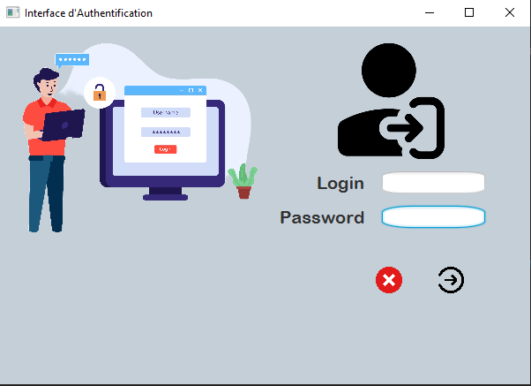 fkfdfllfd

## **Interface de Gestion des Patients :**

* **Ajout de Patient** : Permet d'ajouter un nouveau patient.
* **Modification de Patient** : Permet de modifier les informations d'un patient existant.
* **Suppression de Patient :** Permet de supprimer un patient de la base de données.
* **Recherche de Patient :** Permet de rechercher un patient en fonction de différents critères.

## **Interface de Gestion du Personnel**

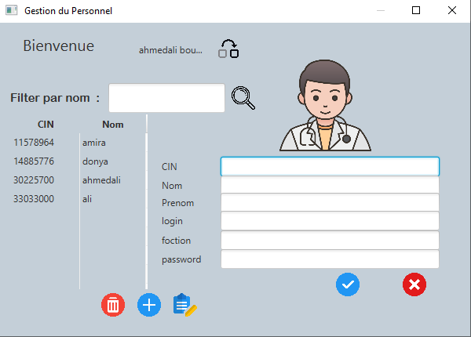

* **Ajout de Personnel** : Permet d'ajouter un nouveau membre du personnel médical.
* **Modification de Personnel** : Permet de modifier les informations d'un membre du personnel existant.
* **Suppression de Personnel :** Permet de supprimer un membre du personnel de la base de données.
* **Recherche de Personnel :** Permet de rechercher un membre du personnel en fonction de différents critères.

## **Interface de Gestion des Médicaments :**

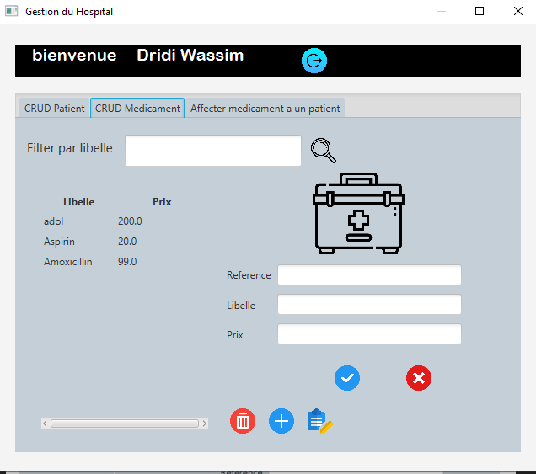

* **Ajout de Médicament** : Permet d'ajouter un nouveau médicament.
* **Modification de Médicament :** Permet de modifier les informations d'un médicament existant.
* **Suppression de Médicament** : Permet de supprimer un médicament de la base de données.
* **Recherche de Médicament** : Permet de rechercher un médicament en fonction de différents critères.

## **Interface de Gestion des Prescriptions Médicales :**

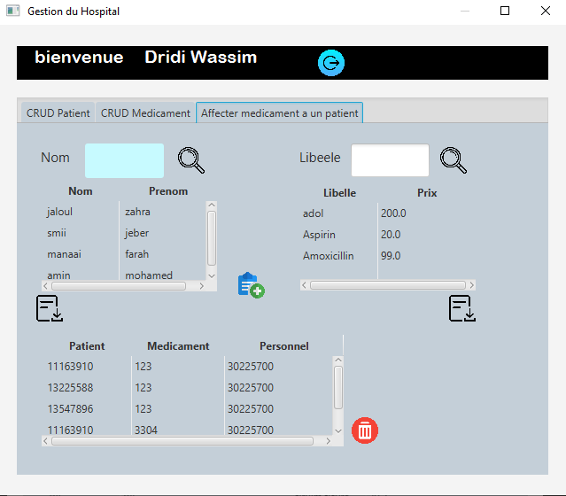

* **Ajout de Prescription** : Permet d'ajouter une nouvelle prescription médicale.
* **Modification de Prescription** : Permet de modifier les informations d'une prescription existante.
* **Suppression de Prescription :** Permet de supprimer une prescription de la base de données.
* **Recherche de Prescription** : Permet de rechercher une prescription en fonction de différents critères.

# Technologies Utilisées :

Le développement de l'application a été réalisé en utilisant les technologies suivantes :

* **Java :** Langage de programmation principal.
* **JavaFX :** Framework utilisé pour la création des interfaces utilisateur.
* **JDBC :** API Java pour la connexion à la base de données MySQL et la manipulation des données.

# Diagrammes :

## **Diagramme de Cas d'Utilisation**

Le diagramme de cas d'utilisation représente les interactions entre les utilisateurs (administrateurs et personnel) et les différentes fonctionnalités de l'application

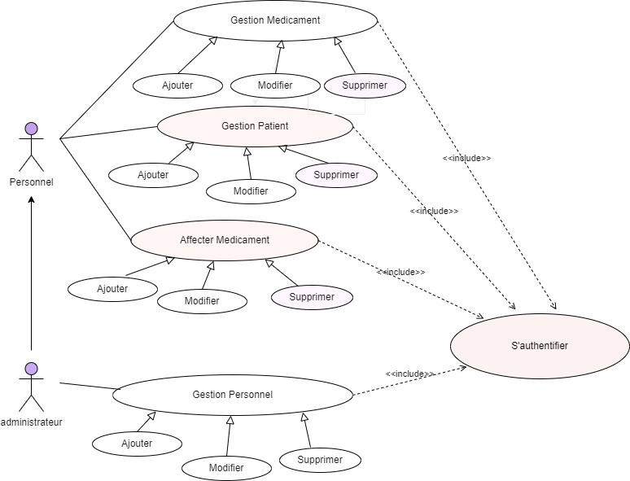

## **Diagramme de Classes**

Le diagramme de classes présente la structure du système en termes de classes, leurs attributs, méthodes et les relations entre elles.

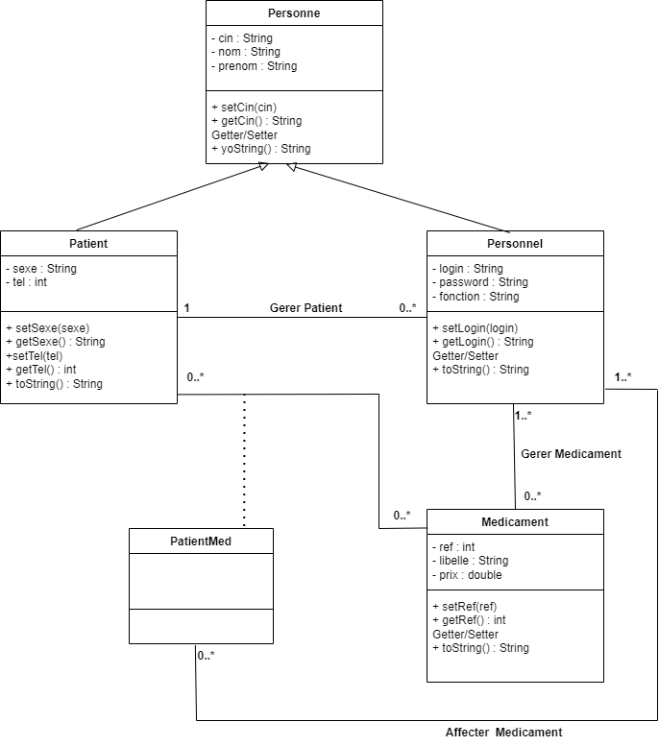

## **Diagramme de Séquence**

Le diagramme de séquence illustre les interactions entre les objets du système au cours de l'exécution des différentes fonctionnalités.

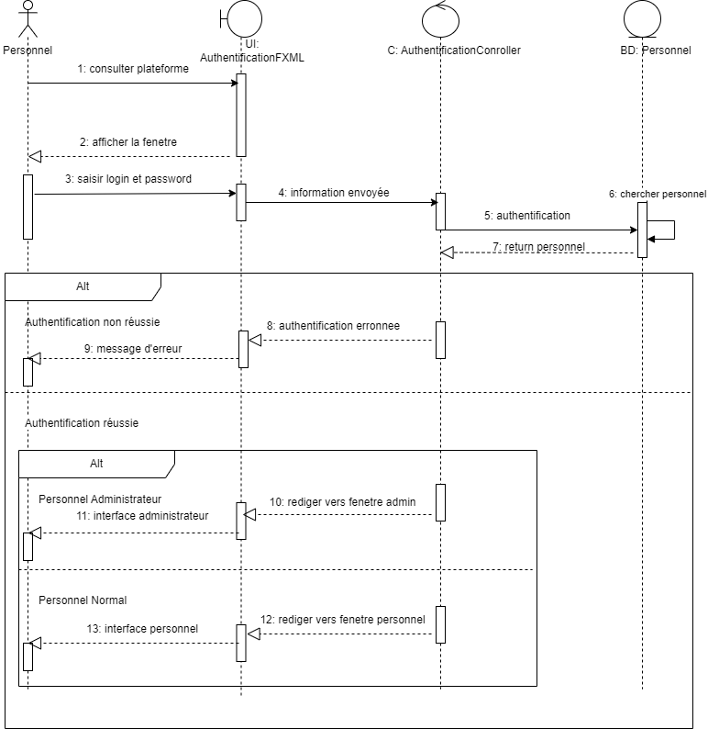

**Conclusion**

L’application de gestion des patients et du personnel médical combine des fonctionnalités de gestion complètes avec des interfaces utilisateur conviviales pour offrir une solution efficace pour les environnements médicaux. Les interfaces utilisateur bien conçues facilitent l'interaction des utilisateurs avec le système, améliorant ainsi l'efficacité et la productivité dans la gestion des dossiers médicaux, du personnel médical, des médicaments, et des prescriptions médicales.